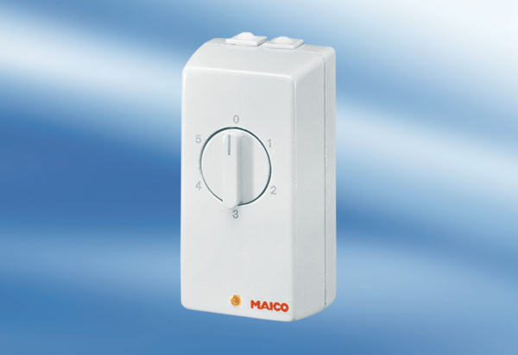TRE 0,4Комплект поставки: 1 штукАссортимент: C
Номер артикула: 0016.0110Изготовитель: MAICO

